###### BIOLOGIA

###### 3º Ano

###### 2º bimestre

###### Aluno(a): __________________________________

###### Nº: _________

Turma: _________

Turno: Noturno

Prof.: Lourenço

###### ORIGEM DA VIDA

ABIOGÊNESE E BIOGÊNESE

A teoria da abiogênese (geração espontânea) sugeria que seres vivos pudessem se originar de matéria inanimada. Acreditaram, por exemplo, que os peixes provinham do lodo do fundo das águas. Tal teoria foi largamente aceita até meados do século XIX, quando Pasteur realizou um experimento para afastá-la de vez do mundo científico.

O filósofo Aristóteles (384-322 a.C.) admitia a geração espontânea, e seu pensamento levou filósofos e cientistas ilustres do Renascimento, como o francês René Descartes (1596-1650) e o inglês Isaac Newton (1642-1650), a adotarem a abiogênese para explicar a origem de certos organismos. Ficou famoso por sua originalidade o médico belga Jan Baptista van Helmont (1577-1644), que elaborou um método para produzir ratos por geração espontânea.

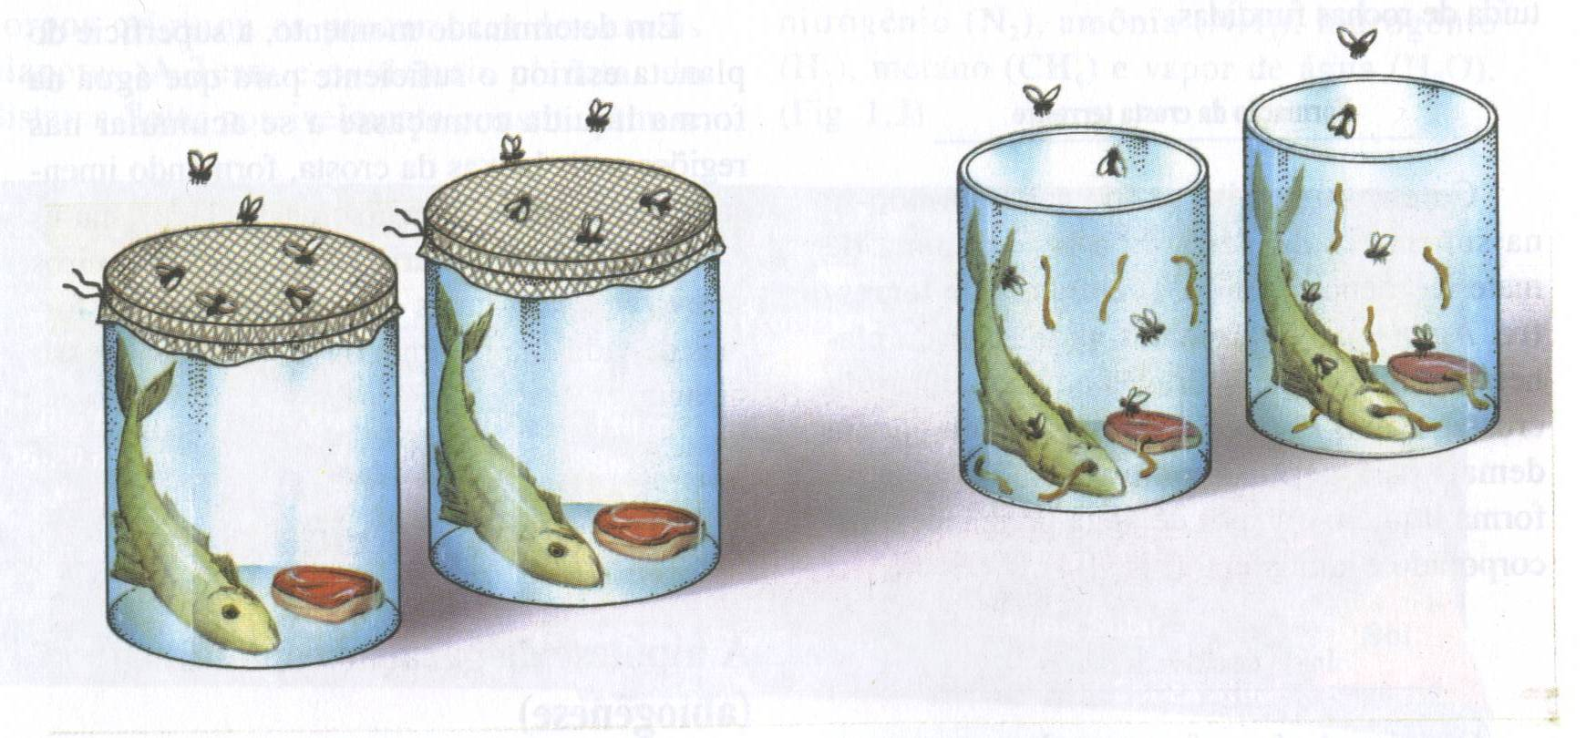

Experimento de Redi, para derrubar a Teoria da Abiogênese

Um dos primeiros experimentos científicos sobre a origem de seres vivos foi realizado pelo médico italiano Francesco Redi (1626-1697).

Em 1668, o Redi iniciou a contestação da abiogênese. Mostrou que o surgimento de larvas de moscas só ocorria quando os frascos ficavam abertos, conforme a figura abaixo. Contrariou, assim, aqueles que achavam que carne podre se transformava em “bichos”.

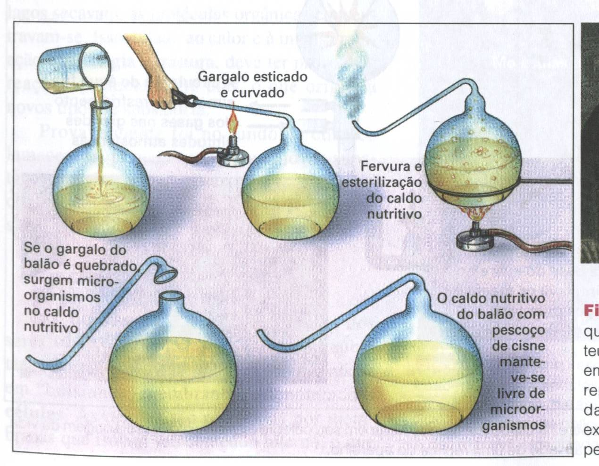Com a invenção do microscópio, os defensores da abiogênese conseguiram “enxergar” o surgimento de microrganismos a partir de caldo de carne, por exemplo.

Em 1776, o padre e biólogo italiano Lazzaro Spallanzanni ferveu frascos com caldo nutritivos e os fechou. Assim não surgiram microrganismos. Os defensores da abiogênese diziam que ao fechar os frascos, impedia-se que o **princípio ativo** entrasse no recipiente.

O francês Louis Pasteur realizou um experimento para contestar novamente a abiogênese. Colocou caldo de cultura em frascos com gargalo recurvado que, deixados em repouso durante meses, não desenvolviam microorganismos; inclinando tais frascos e fazendo o caldo atingir a curva do gargalo, ele demonstrou o desenvolvimento dos micróbios ali retidos e provou que seres vivos provinham de outros preexistentes (**biogênese**).

CONDIÇÕES DA TERRA PRIMITIVA

Há evidências científicas de que a Terra surgiu há aproximadamente 4,5 bilhões de anos, a partir da aglomeração de poeira, rochas e gases que giravam ao redor do Sol em formação. Acredita-se que o processo de aglomeração gerou tanta pressão e calor que o material rochoso se fundiu, originando uma esfera incandescente, a Terra.

Quando a Terra já tinha cerca de 1 milhão de anos, sua superfície já havia resfriado o bastante para permitir a existência de uma crosta sólida. Em breve, a água proveniente das chuvas torrenciais começou a acumular em depressões, iniciando a formação dos oceanos. É nesse ambiente, que a vida pode ter surgido.

...

No final do século XIX vários cientistas consideravam a possibilidade de os primeiros seres vivos terem evoluído de certos compostos orgânicos formados nos mares primitivos, sob certas condições favoráveis como:

* água líquida acumulada nas depressões da superfície terrestre;

— presença dos elementos carbono, hidrogênio, oxigênio e nitrogênio, principalmente nos gases metano (CH4), amônia (NH3), água (H2O) e hidrogênio (H2), componentes da atmosfera primitiva;

— energia para as reações químicas sob forma de radiação ultravioleta, radiação cósmica, descar­gas elétricas etc.

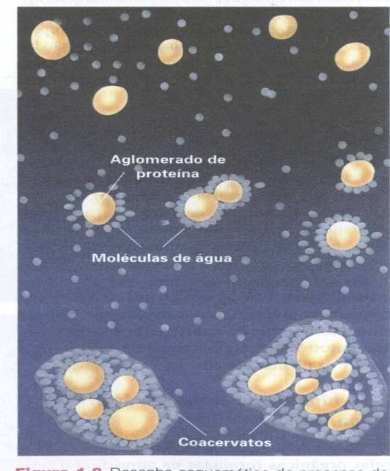A **teoria da evolução química** ou **teoria da evolução molecular** foi proposta inicialmente pelo biólogo inglês Thomas Huxley (1825-1895) e retomada na década de 1920 por John Burdon S. Haldane (1892-1964) e pelo bioquímico russo Aleksandr I. Oparin (1894-1980).

De acordo com essa teoria, proposta no início do século XX, compostos simples de carbono teriam formado moléculas mais complexas (aminoácidos, açúcares, bases nitrogenadas, ácidos graxos etc.)

Proteínas e outras moléculas orgânicas existentes nos mares primitivos formariam **coacervados** (**coacervatos**), que seriam capazes de incorporar novos materiais, tornando-se mais complexos. Um fator importante foi a capacidade desses agregados catalisarem reações químicas no seu interior, tornando possível controlar a produção e o gasto de energia. Outro acontecimento importante foi o aparecimento dos **ácidos nucleicos**, que permitiram a reprodução dos coacervados e o controle da sua organização molecular.

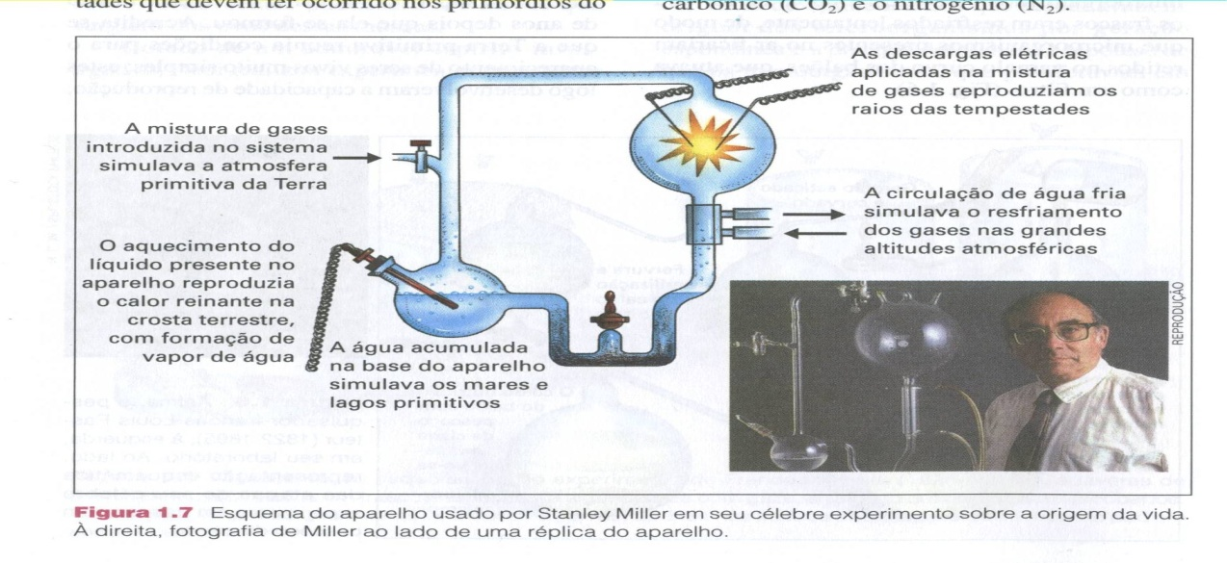Na década de 1950, Stanley Miller, simulando as condições da atmosfera primitiva, conseguiu demonstrar a formação de compostos orgânicos (aminoácidos, aldeídos, ureia etc.), utilizando um aparelho no qual circulavam metano, amônia, vapor de água e hidrogênio, submetidos a descargas elétricas.

PRIMEIROS SERES VIVOS – hipótese heterotrófica X hipótese autotrófica

Há algumas décadas, a hipótese mais aceita sobre o modo de nutrição dos primeiros seres vivos era a hipótese heterotrófica. Segundo tal hipótese, seres vivos **heterótrofos** (incapazes de sintetizar o próprio alimento), surgidos há cerca de 3,5 bilhões de anos, tinham como fonte de alimento as moléculas orgânicas produzidas de modo abiogênico e acumuladas nos oceanos. Esses primeiros seres utilizam o processo de **fermentação**, para obter energia. Ainda não havia oxigênio livre na atmosfera.

Com a multiplicação dos heterótrofos, o alimento começou a escassear e, há cerca de 3 bilhões de anos, surgiram os **autótrofos**, capazes de produzir o próprio alimento a partir de energia luminosa, água e gás carbônico; esses **autótrofos fotossintetizantes (**clorofilados), além de se autoalimentarem, serviam de alimento para os heterótrofos e produziam **oxigênio**, que começou a acumular-se na atmosfera, permitindo o aparecimento dos primeiros organismos aeróbios; esses organismos primitivos teriam sido **procariontes**, tendo os **eucariontes** surgido há aproximadamente 2 bilhões de anos.

Atualmente, a hipótese mais aceita para sobre o modo de nutrição dos primeiros seres vivos é a **hipótese autotrófica**. Seus defensores argumentam que na Terra primitiva não haveria moléculas orgânicas em quantidade suficiente para sustentar a multiplicação dos primeiros seres vivos até o surgimento da fotossíntese. Os primeiros seres vivos seriam **quimiolitoautotróficos**, isto é, aproveitavam a energia liberada por reações inorgânicas da crosta terrestre.

Uma possibilidade é que eles utilizassem compostos de ferro e de enxofre (FeS e H2S):

FeS + H2S FeS2 + H2 + energia

sulfeto sulfeto de hidrogênio Dissulfeto gás

de ferro (gás sulfídrico) de Ferro hidrogênio

**EXERCÍCIOS PROPOSTOS**

01) O que diz a teoria da abiogênese?

________________________________________________________________________

02) Num balão de vidro com gargalo recurvado e aberto, Pasteur ferveu um caldo nutritivo, deixando esfriar lentamente. O caldo permaneceu inalterado por muitos dias. A seguir, o gargalo foi removido e, 48 horas depois, era evidente a presença de bactérias e fungos no caldo.

Assinale as alternativas corretas, referentes ao experimento descrito.

a ( ) As bactérias e fungos do ar foram incapazes de passar ao longo do gargalo e atingir o caldo nutritivo após seu resfriamento.

b ( ) O aquecimento matou as bactérias e fungos primitivamente existentes no caldo.

c ( ) As bactérias e fungos, que apareceram no caldo, eram de espécies diferentes daquelas que ocorrem no ar.

d ( ) O aquecimento inativo, temporariamente, as substâncias do caldo capazes de originar bac­térias e fungos.

e ( ) Os sinais evidentes da presença de bactérias e fungos no caldo nutritivo foram conseqüência da multiplicação rápida desses microorganismos.

f ( ) Todo ser vivo precede outro ser vivo.

g ( ) Bactérias e fungos são autótrofos.

03) A presença de larvas vermiformes no interior de uma goiaba madura, com aspecto externo saudável, pode ser explicada:

a) pelo apodrecimento da polpa da goiaba.

b) pela fusão das células da semente com as células da polpa.

c) pela transformação de embriões mutantes presentes na semente.

d) pelo processo natural da abiogênese que ocorre com frutos maduros.

e) pelo desenvolvimento delas a partir de ovos presentes dentro da goiaba.

04) (FMI-MG) Suponhamos que um dos planetas do sistema solar tenha, atualmente, as mesmas condições que a Terra primitiva deve ter apresentado antes do aparecimento do primeiro ser vivo. Essas condições podem ser:

I - atmosfera contendo 80% de nitrogênio livre;

II - tempestades contínuas e violentas;

III - produção e consumo contínuos de CO2 e O2;

IV - atmosfera contendo vapor de água, metano, amônia e hidrogênio

V - altas temperaturas;

VI - presença da camada protetora de ozônio na atmosfera.

Das condições enumeradas acima, são verdadeiras:

a ( ) apenas I, II e VI.

b ( ) apenas II, III, IV e V.

c ( ) apenas I, III e V.

d ( ) apenas duas das afirmativas

e ( ) apenas II, IV e V.

05) (U. F. PA) Em 1953, Miller submeteu à ação de descargas elétricas de alta voltagem uma mistura de vapor de água, amônia (NH3), metano (CH4) e hidrogênio. Obteve, como resultado, entre outros compostos, os aminoácidos glicina, alanina, ácido aspártico e ácido aminobutírico.

Com base nesse experimento pode-se afirmar que:

( 1 ) Ficou demonstrada a hipótese da geração espontânea.

( 2 ) Não se podem produzir proteínas artificialmente; elas provêm necessariamente dos seres vivos.

( 4 ) Formam-se moléculas orgânicas complexas em condições semelhantes às da atmosfera primitiva.

( 8 ) A vida tem origem sobrenatural, que não pode ser descrita em termos físicos nem químicos.

( 16 ) Compostos orgânicos podem se formar em condições abióticas.

Dê como resposta a soma dos números das alternativas corretas.

Soma: ______

###### EVOLUÇÃO

###### Entre os seres vivos e o meio em que vivem há um ajuste, uma harmonia fundamental para a sobrevivência. Os cactos, por exemplo, são dotados de mecanismos de reserva de água que lhes permitem viver em meio desértico; os beija-flores, com seus longos bicos, estão adaptados à coleta do néctar contido nas flores tubulosas que visitam. Esses e muitos outros exemplos revelam a perfeita sintonia existente entre os seres vivos e os diferentes ambientes onde vivem.

###### Fixismo ou Transformismo

A adaptação dos seres vivos aos seus ambientes de vida é um fato incontestável. A origem da adaptação, porém, é que sempre foi discutida.

Na antigüidade, a idéia que as espécies seriam **fixas** e **imutáveis** teve filósofos gregos como defensores. Os chamados **fixistas** propunham que a extinção de muitas espécies seria devido a eventos especiais, como as catástrofes.

Lentamente, a partir do século XIX, uma série de pensadores passou a admitir a idéia da substituição gradual de espécies por outras, através de adaptações a ambientes em contínuo processo de mudança. Essa corrente de pensamento, **transformista**, explicava a adaptação como um processo dinâmico, ao contrário do que propunha os fixistas.

Para os transformistas, a adaptação é conseguida através de mudanças; à medida que muda o meio, também muda a espécie. Os adaptados ao ambiente em mudança sobrevivem. Dessa idéia surgiu o **Evolucionismo**.

Evolução biológica é a adaptação das espécies a meios continuamente em mudanças.

###### Teorias da Evolução

LAMARCKISMO

**Lamarck** (século XIX) não aceitava as idéia criacionistas e fixistas da época, afirmando que todas as espécies, inclusive o homem, descendiam de espécies diferentes, preexistentes. Ele acreditava que características adquiridas pelo uso ou desuso de órgãos seriam transmitidas aos descendentes, produzindo mudanças ao longo do tempo. O exemplo clássico é a explicação para o desenvolvimento do pescoço das girafas, segundo a qual, o esforço dos animais para alcançar os brotos no alto das árvores produziria um alongamento do pescoço, transmitido aos descendentes.

DARWINISMO

Numa viagem de 5 anos ao redor do mundo (meados do século XIX), **Charles Darwin** observou, nas ilhas Galápagos, que os jabutis gigantes daquelas ilhas e certos pássaros (fringilídeos) diferiam de uma ilha a outra. Ele supôs que os fatores alimento e espaço controlariam o tamanho das populações, sobrevivendo apenas os mais aptos, num processo de seleção natural. Assim, a variabilidade dos organismos de uma população e a seleção natural explicariam a evolução dos seres vivos.

A explicação darwinista para o tamanho do pescoço das girafas era que as populações do passado teriam indivíduos de pescoço de vários tamanhos, e os mais aptos deixariam descendentes, ou seja, os de pescoços maiores.

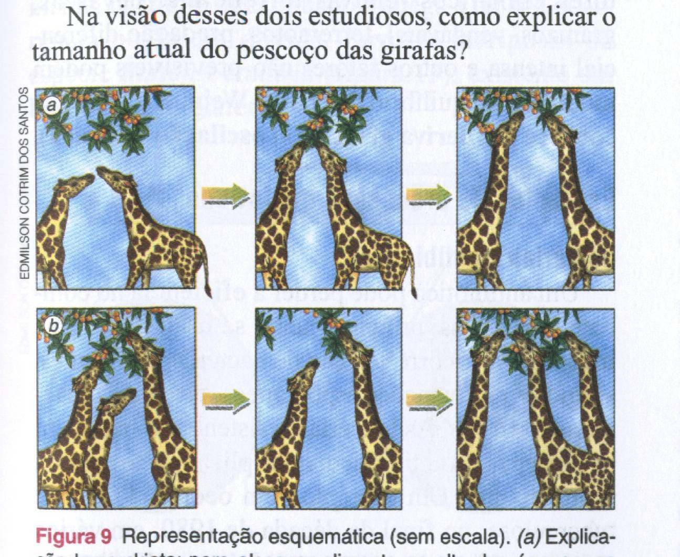

Lamarck

Darwin

Darwin era filho de médico, mas abdicou-se de seguir tal profissão, por ser fascinado com tudo relacionado à natureza. Acumulou conhecimentos de geologia, mineralogia, zoologia e botânica. A elaboração da teoria de Darwin foi facilitada pelos seguintes fatores:

* **Viagem a bordo do navio Beagle**, por todo o planeta, verificando a grande variedade de seres vivos existentes, nos mais variados ambientes.
* **Experiências de seleção artificial**: há séculos que o homem percebeu a importância da seleção dos melhores animais, através de cruzamentos programados.
* **A Leitura de Thomas Malthus**: este economista inglês, no final do século XVIII, escreveu um tratado no qual constatou que a população humana crescia em progressão geométrica, enquanto a produção de alimentos pelo homem ocorria em ritmo menor, em progressão aritmética. Havia, assim disputa por alimento, sobrevivendo apenas aqueles que tivessem acesso a ele.

Atualmente são conhecidos as causas da variabilidade nas populações e os mecanismos de transmissão hereditária. A **moderna teoria da evolução** **(Neodarwinismo)** considera como fatores evolutivos as **mutações**, a **recombinação genética**, as **migrações**, o **tamanho das populações**, o **isolamento reprodutivo** e a **seleção natural**.

ADAPTAÇÃO

Processo pelo qual os organismos se tornam aptos a sobreviver sob determinadas condições ambientais; resulta das mutações e da seleção natural. Trabalhos realizados com bactérias sensíveis à estreptomicina mostraram que bactérias mutantes, resistentes, apareciam ao acaso e sobreviviam . quando submetidas ao antibiótico.

Um processo adaptativo muito conhecido é o do **mimetismo**, que permite aos organismos escapa­rem de seus predadores. Por exemplo, certos insetos que imitam folhas, espinhos ou ramos secos ou têm coloração idêntica à do substrato em que vivem, conseguem escapar mais facilmente de seus predadores. Um exemplo clássico de mimetismo é o das mariposas das áreas industrializadas da Inglaterra, Antes da industrialização, as mariposas escuras eram as preferidas dos predadores, por serem m visíveis contra os troncos claros. Entretanto, com a fuligem das fábricas, os troncos escureceram e as borboletas claras tornaram-se alvos mais fáceis para os pássaros.

Os processos adaptativos podem ser **convergentes** ou **divergentes**. Apresentam adaptação conver­gente organismos de origens diferentes que têm semelhança de forma ou de comportamento, como acontece com o tubarão e o golfinho (forma hidrodinâmica). A adaptação divergente pode aparecer em populações inicialmente homogêneas, submetidas a diferentes pressões seletivas, como exemplo, com os bicos dos fringilídeos, adaptados ao tipo de alimentação.

### A figura abaixo mostra a adaptação em tubarão e pássaros:

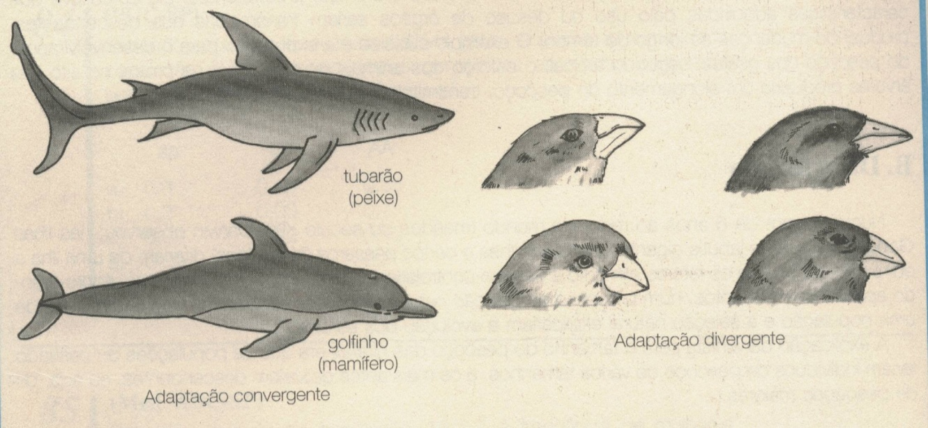

Dentre os exemplos que mostram a adaptação das espécies às mudanças do meio, três de destacam:

* 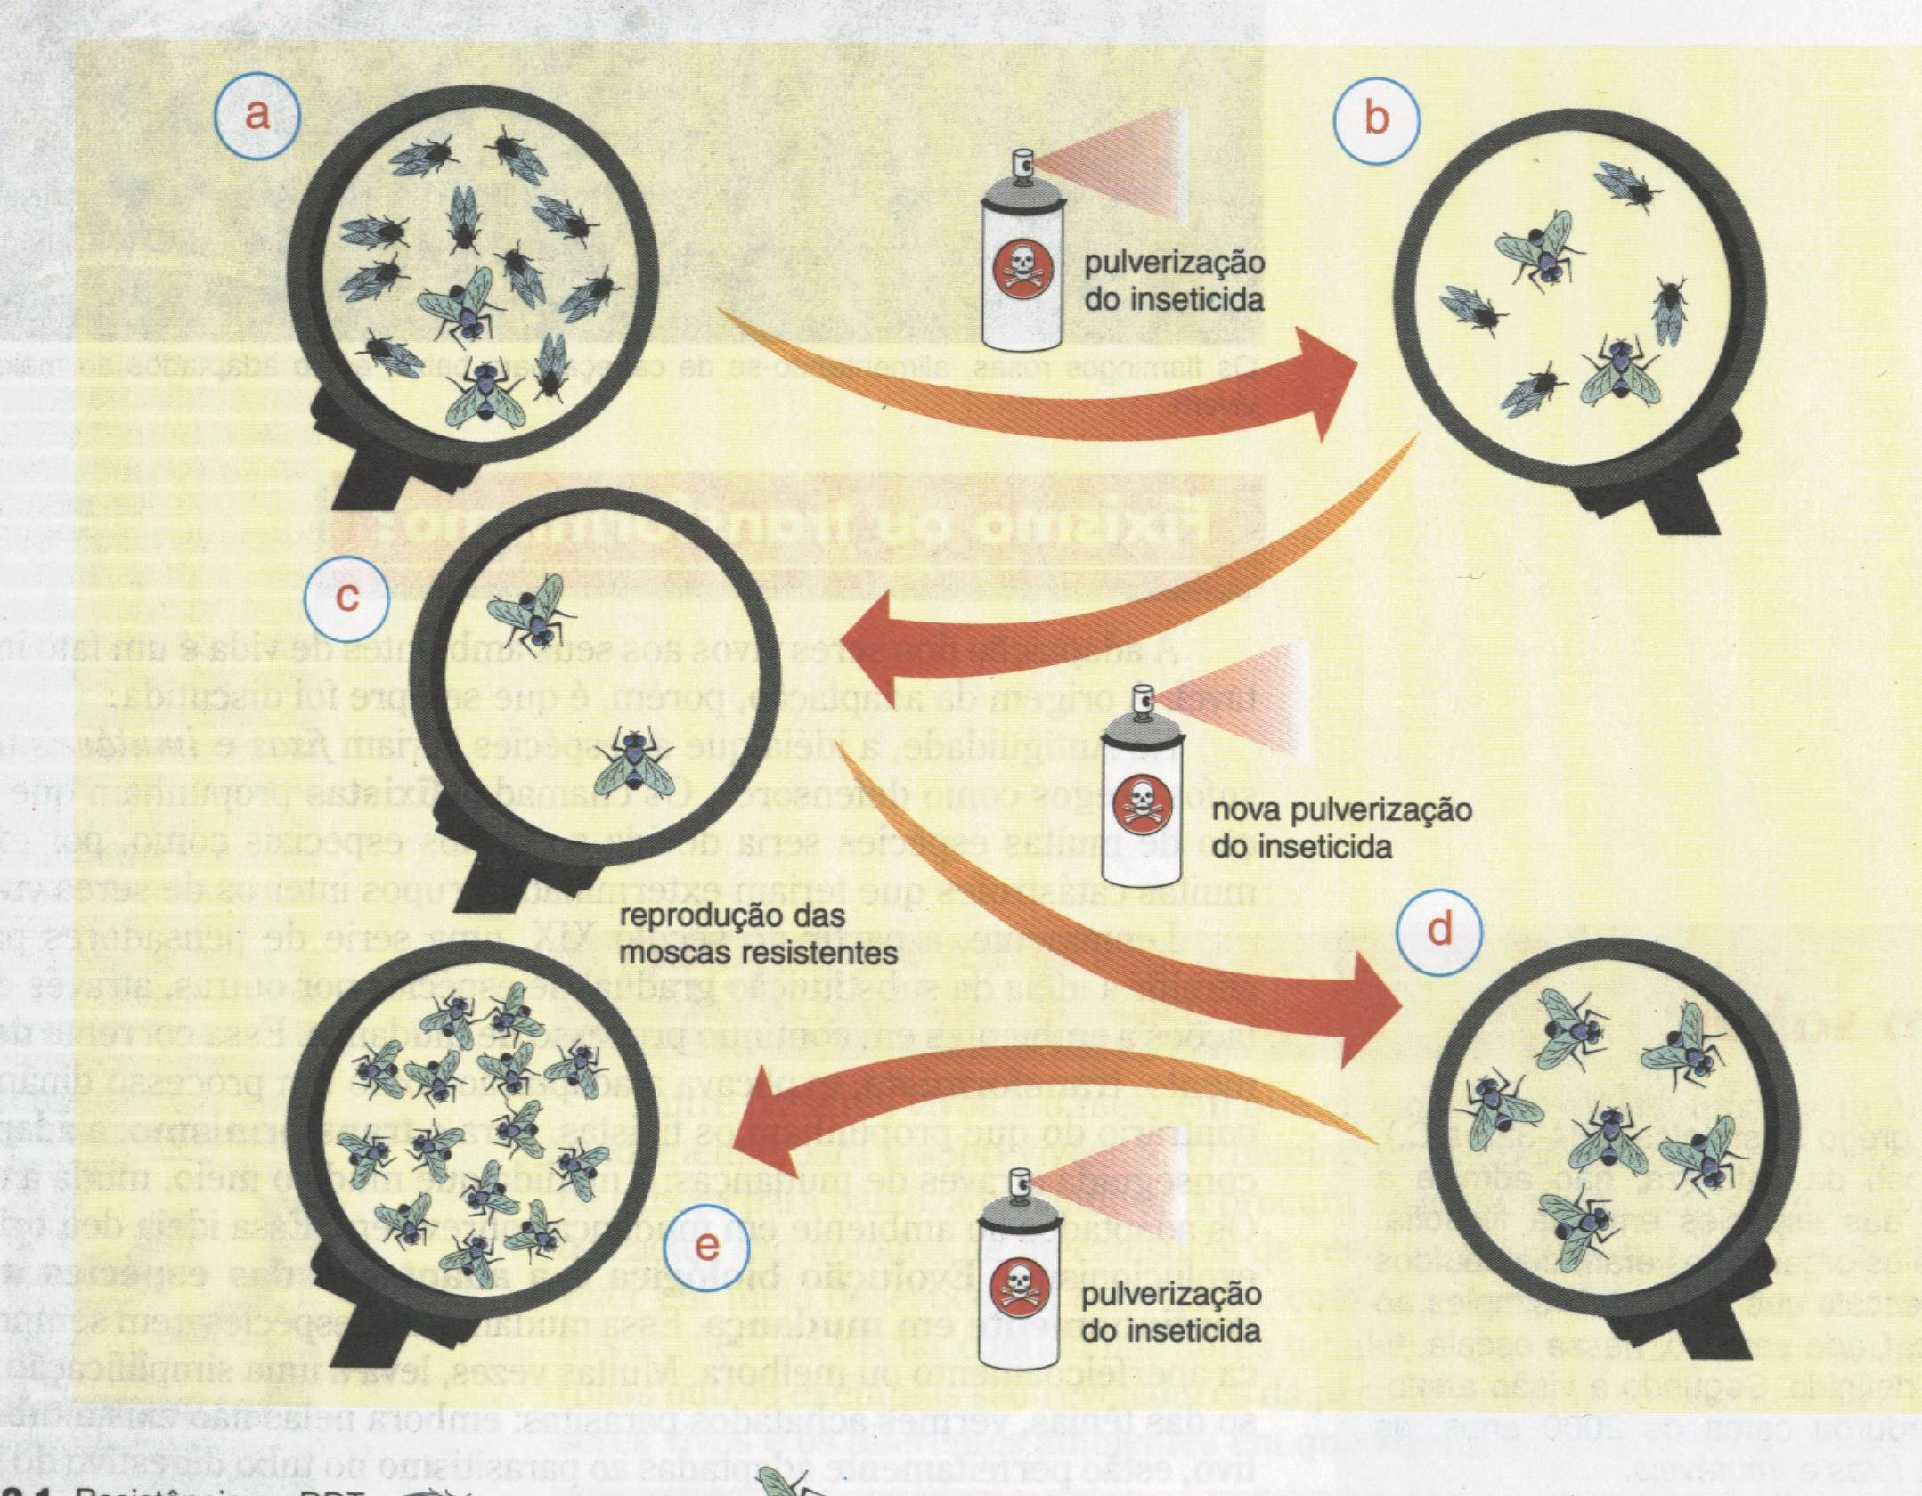**Resistência de insetos aos DDT;**

### Resistência dos insetos ao DDT

* **Resistência de bactérias aos antibióticos**:

O uso exagerado de antibióticos pelo homem faz a seleção de bactérias mais resistentes. Sendo favorecidos, os indivíduos mais resistentes, que existiam em menor quantidade no início, proliferam, aumentando novamente a quantidade de bactérias.

* **A coloração protetora das mariposas da espécie** *Biston betularia*:

Em meados do século XIX, a população de certo tipo de mariposa nos arredores de Londres era constituída predominantemente por indivíduos de asas claras. Naquela época, os troncos das árvores eram também claros, pois eram cobertos por liquens.

Com a industrialização, os troncos das árvores ficaram mais escuros, devido à fuligem e à ausência dos liquens. Nessa nova situação, as mariposas de asas escuras passaram a predominar sobre as de asas claras.

ESPECIAÇÃO

Processo pelo qual uma população inicialmente homogênea pode formar novos grupos que não mais se cruzam, constituindo novas espécies. Esse processo é determinado pelo **isolamento reprodutivo**, causado por barreiras geográficas (rios, montanhas, florestas, lagos etc.), ou reprodutivas (diferen­ças de comportamento na época do acasalamento, inviabilidade dos descendentes etc.), que impedem os cruzamentos. Os grupos separados da população originai podem acumular diferenças adaptativas e originar **novas espécies**.

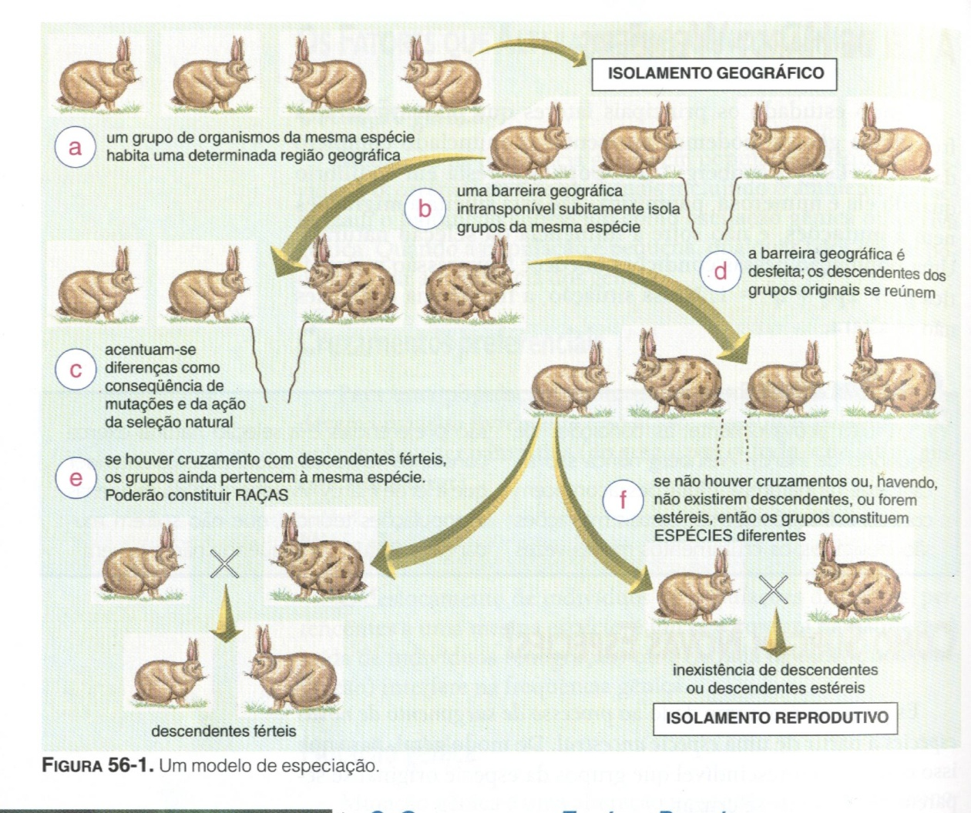

EVIDÊNCIAS DA EVOLUÇÃO

O processo evolutivo é contínuo e, enquanto espécies são extintas, outras vão surgindo em conseqüência das **mutações** e da **seleção natural**.

**Manifestação atávica**: reaparecimento de alguma característica dos antepassados da espécie, devido a genes raros, importantes no passado e ainda presentes na população. São exemplos; o aparecimento de listras, como as da zebra, em potros ou excesso de pêlos em crianças.

**Órgãos rudimentares**: persistência de órgãos vestigiais que perderam a importância para a espécie, São exemplos; o apêndice do ceco intestinal humano e o segundo e o quarto dedos do cavalo.

**Anatomia comparada**: existência de um plano estrutural comum dos órgãos de diferentes espécies. São exemplos; os esqueletos dos membros dos vertebrados.

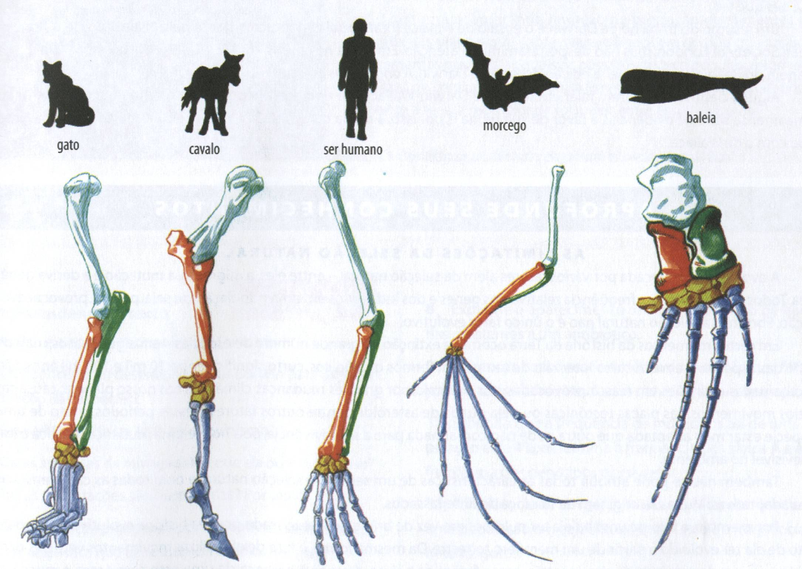

Homologia na pata dianteira dos mamíferos. Mudanças no número, no comprimento dos dedos ou em outras características funcionam como adaptações a diversas funções.

**Embriologia comparada**: semelhança dos embriões de diferentes organismos. São exemplos: as fendas branquiais, a notocorda e os arcos aórticos dos embriões dos vertebrados.

**Recapitulação filogenética**: reprodução das principais etapas da evolução da espécie através da embriogênese. Um exemplo é o desenvolvimento dos mamíferos, que se inicia como uma célula-ovo (recapitulação da etapa unicelular), passa pelas primeiras fases do desenvolvimento embrionário (evolução dos primitivos pluricelulares marinhos), forma a **notocorda** (primeiros protocordados), desen­volve as fendas branquiais (primeiros vertebrados) e, finalmente, as características próprias da espécie.

**Registros fósseis**: evidências da evolução por meio de restos fossilizados de organismos do passado; a fossilização é rara e ocorre principalmente com as partes duras dos organismos (conchas, carapaças, esqueletos) ou quando os restos ficam protegidos da ação dos decompositores por sedimentos ou água. A época da fossilização é calculada levando-se em conta a velocidade de desintegração de certos isótopos; uma determinada quantidade de 14C, por exemplo, é incorporada pelos organismos enquanto vivem e cessa com a morte, permitindo o cálculo da idade do fóssil (até 40.000 anos), conforme a quantidade de carbono radioativo ainda presente; 0 238U que se desintegra muito devagar, transformando-se em 206Pb, permite o cálculo de períodos muito longos, baseado nas proporções de 238U e 206Pb encontradas no fóssil (1 kg de urânio radioativo origina 13 g de chumbo em 100 milhões de anos).

**NEODARWINISMO (TEORIA SINTÉTICA DA EVOLUÇÃO)**

   O **Neodarwinismo** (teoria sintética / síntese evolutiva / síntese moderna) é a teoria, atualmente, aceita para explicar a evolução, representando a unificação de vários ramos da biologia. Essa teoria combina conceitos como a teoria da evolução de espécies por meio de **seleção natural** de Charles Darwin, a **genética** como base para a herança biológica de Gregor Mendel e a genética populacional.

Introduziu a conexão entre as unidades de evolução (**genes**) com o mecanismo de evolução (seleção natural).

De acordo com o princípio da evolução, proposto por Darwin em 1859, as espécies que habitaram e habitam o nosso planeta não foram criadas independentemente, mas descendem umas das outras, ou seja, estão ligadas por laços evolutivos.

Assim, as diferenças individuais são a base da evolução biológica. A Seleção Natural impõe uma ordem ao processo evolutivo, privilegiando os indivíduos mais adaptados e eliminando os menos adaptados. Os indivíduos mais adaptados tendem a deixar descendentes capazes de atingir a época reprodutiva. Dessa forma, as espécies tornam-se mais adaptadas ao ambiente em que vivem.

Darwin mostrou que a seleção natural tende a modificar as características dos indivíduos ao longo das gerações, podendo gerar o aparecimento de novas espécies. A partir desta teoria é possível estudar o aspecto evolutivo de todo o parentesco entre os seres vivos da Terra.

Durante o processo de reprodução, a replicação dos genes sofre alterações denominadas **mutações** **genéticas**. Apenas as mutações que ocorrem nas células reprodutoras têm importância evolutiva. Quando as mutações começaram a ocorrem nos primeiros seres vivos do planeta, iniciou-se o processo de evolução, através do aparecimento de variações individuais na mesma espécie.

As mutações vantajosas espalham-se por seleção natural e contribuem para a adaptação do organismo e transformação da espécie. O aparecimento de uma mutação não é influenciado pela vantagem que ela confere ao organismo. A evolução é, então, impulsionada pelo fenômeno da seleção natural, através de milhares ou de milhões de anos, no tempo geológico.

A **reprodução sexuada** aumenta a variedade genética das populações, e a velocidade do processo evolutivo, facilitando, a longo prazo, a adaptação das espécies a ambientes diferentes.

A pressão gerada pelo ambiente sobre os seres vivos representa uma das principais causas da evolução. Ambientes naturais geralmente apresentam fatores negativos e limitantes, além de realidades difíceis. Ambientes hostis e instáveis impulsionam o processo evolutivo, uma vez que selecionam fortemente apenas a sobrevivência dos mais aptos.

A pressão ambiental e a existência das mutações genéticas fizeram com que a vida evoluísse e se especializasse, criando diferentes **biomas** e ecossistemas que constituem a **biosfera**.

A **teoria sintética da evolução** apoia-se na análise dos seguintes fatores evolutivos: **mutação , recombinação, seleção natural, migração e oscilação genética.**

Resumindo, as causas para a variedade de uma espécie são:

* Ocorrência de mutação nas células germinativas.
* Reprodução sexuada (meiose).
* Fecundação (união de genes de indivíduos diferentes).

Dos fatores acima, analisaremos dois: mutação gênica e recombinação genética.

**Mutação gênica**

   As mutações gênicas  originam-se de  alterações na sequência  de bases nitrogenadas  de um determinado gene, durante  a duplicação da molécula de DNA. Essa  alteração pode ser devida a **perda**, **adição** ou **substituição nucleotídeos**, originando  um gene  capaz de codificar    outra proteína.

As mutações gênicas são consideradas as fontes primárias da variabilidade, pois aumentam o número de alelos  disponíveis em um *locus*,  condição  que  incrementa o conjunto gênico da população.

Embora ocorram espontaneamente ,  podem , no entanto  ser  provocadas por    agentes **mutagênicos** , como raios X, radiações ionizantes e certas substâncias químicas ( LSD, alguns pesticidas, gás mostarda etc.).

As mutações ocorrem ao acaso, de  modo que não é possível prever o gene  a ser mutado nem relacionar a existência  de mutação com a adaptabilidade às condições  ambientais.  **As mutações  não ocorrem   para adaptar o indivíduo  ao ambiente** ; elas ocorrem ao acaso e, por   **seleção natural**, são mantidas quando são  adaptativas ( seleção positiva )  ou eliminadas no caso contrário ( seleção negativa).  
    As mutações podem ocorrer em células  somáticas (formadoras do corpo) ou em células germinativas (que geram os gametas), sendo,  neste último caso, de fundamental importância para a evolução , pois são transmitidas aos descendentes.

**Recobinação genética**

Enquanto a mutação gênica é a fonte   primária da variação genética, pois  através dela é que são formados genes "novos" ,  a recombinação é um mecanismo que reorganiza os genes já existentes nos cromossomos.

O mecanismo primário de recombinação genética  é a reprodução sexuada, que se realiza em duas fases consecutivas:

|  |  |
| --- | --- |
|  | * **Gametogênese** ( formação  de gametas); |
|  | * **Fecundação** ( união do gameta  masculino com   feminino). |

   Durante a gametogênese , a célula   germintiva diploide  sofre meiose, produzindo quatro gametas - células haploides que contêm um cromossomo de cada par de homólogos.  Como se sabe , os cromossomos **segregam-se independentemente**, o que possibilita grande número de  **combinações** entre os cromossomos , dando origem   a várias tipos de gametas.

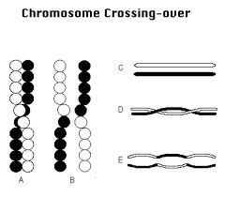Todas as considerações feitas até agora não incluíram a ocorrência de *crossing-over* (sobrecruzamento das [cromátides](http://pt.wikipedia.org/wiki/Crom%C3%A1tide) homólogas, não-irmãs que se encontram lado a lado). O *crossing-over*, também chamado de permutação, aumenta a variabilidade genotípica, uma vez que estabelece novas   combinações entre os genes e aumenta  o número de tipos diferentes de gametas.

A Fecundação cruzada (união de gametas de indivíduos diferentes, da mesma espécie) traz maiores possibilidades de aumentar  a variabilidade  genética sem adição de **genes novos** (por   mutação , por exemplo) do que  populações de indivíduos com autofecundação.

A variabilidade genética é importante  pra a sobrevivência da espécie. Nesse  sentido, até  bissexuados  desenvolveram, ao longo de sua evolução , vários mecanismos  que dificultam a autofecundação  e favorecem a fecundação cruzada, possibilitando desse modo, aumento na variabilidade.

Através da recombinação genética, uma população pode aumentar sua variabilidade genética, sem adição de genes novos, oriundos de mutações ou de indivíduos de outras  populações.

EVOLUÇÃO DO HOMEM

A espécie humana é a única sobrevivente da família *Hominidae*, ordem *Primata*, que surgiu no início do Terciário. São características dos primatas a visão estereoscópica, as extremidades preênseis e o hábito arborícola.

**Visão estereoscópica**: permite a percepção de volume e de profundidade, garantindo grande acuidade visual.

**Extremidades preênseis**: os membros flexíveis, dedos longos e o polegar oponente aos demais dedos conferem ao grupo grande desenvoltura para a movimentação nas árvores e a manipulação de objetos.

**Hábito arborícola**: resulta das características anteriores e se relaciona, também, com a alimentação frugívora.

**Características da família *Hominidae***:

**Postura bípede**: resultante principalmente da alteração dos ossos da bacia e da articulação dos membros posteriores.

**Habilidade manual**: capacidade desenvolvida e coordenada pelo cérebro;

**Capacidade craniana desenvolvida**: conseqüência do aumento do córtex cerebral; linguagem articulada: resultante das modificações da mandíbula e dos dentes;

**Comportamento grupal**: característica que melhorou a comunicação e a defesa.

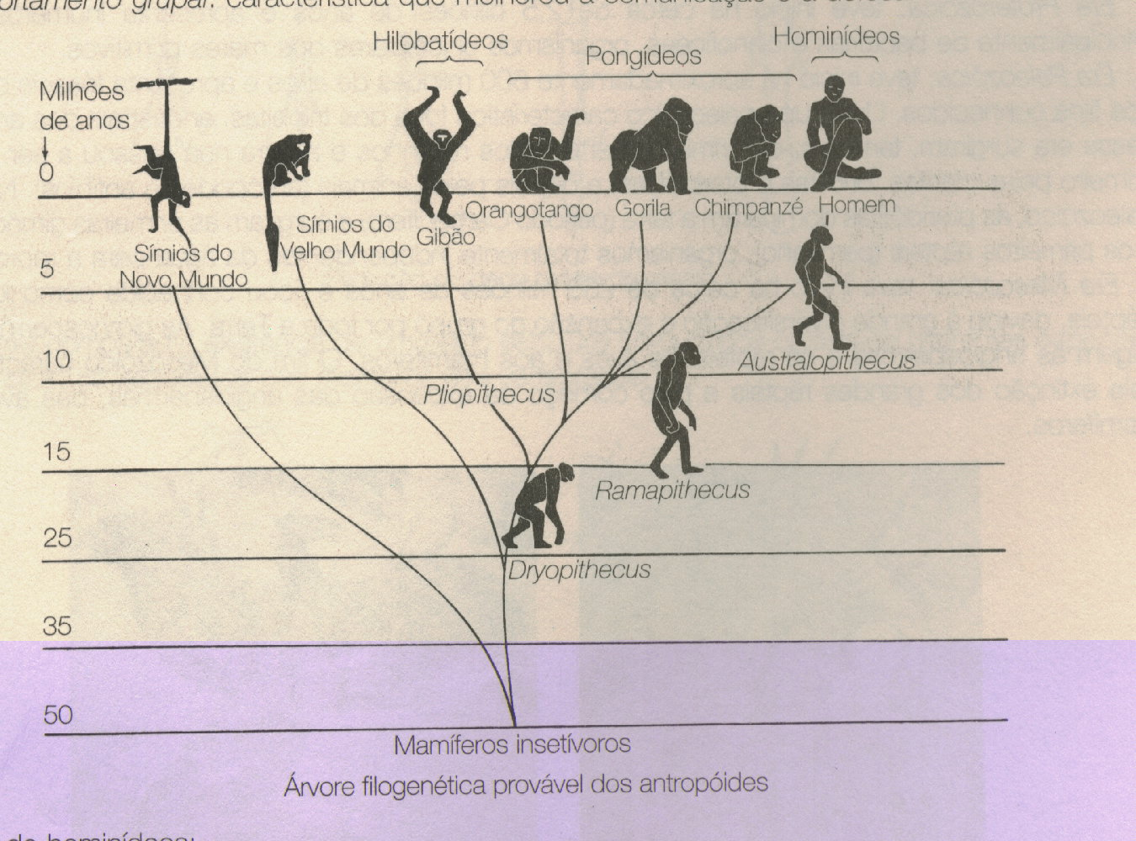

TIPOS DE HOMINÍDEOS

*Dryopithecus*: o mais antigo ancestral dos hominídeos (25 milhões de anos atrás), de hábito arborícola e que se alimentava de insetos e frutas.

*Ramapithecus*: hominídeo da savana, adaptado a andar no chão, provável ancestral direto do homem.

*Australopithecus*: hominídeo de postura quase ereta e volume cerebral entre 600 e 800 cm3 (5 milhões de anos atrás); utilizava pedras e pedaços de pau como armas.

*Homo erectus*: hominídeo de postura ereta e volume cerebral entre 800 e 1.400 cm3 (1,5 milhão de anos atrás); utilizava instrumentos de pedra lascada e, provavelmente, o fogo.

*Homo neanderthalensis*: hominídeo representado pelo homem de Neanderthal (300 mil anos atrás). O homem de Neanderthal utilizava instrumentos de pedra lascada para cortar, raspar e furar. Refugiava-se em cavernas, enterrava os mortos e conhecia o uso do fogo.

**EXERCÍCIOS PROPOSTOS**

01) Faça uma distinção entre fixismo e transformismo.

02) (UFPA) A idéia fundamental de Darwin sobre a origem da diversidade dos organismos é:

a ( ) As espécies de seres vivos foram criadas tal e qual se apresentam atualmente e, portanto, não se alteram com o passar do tempo.

b ( ) As espécies atuais já existiam desde a origem do mundo, e o desaparecimento de algumas era devido a catástrofes periódicas, após o que a vida continuava pela proliferação das remanescentes.

c ( ) As modificações adquiridas pelos indivíduos durante a sua vida transmitem-se hereditariamente e podem ser profundas a ponto de originarem novas espécies.

d ( ) As causas da variação hereditária são as recombinações entre genes permutados e as mutações no material genético.

e ( ) Os caracteres de uma espécie são variáveis e as alterações que se instalam nesta com o passar do tempo são a conseqüência da seleção das formas mais aptas a sobreviver nas condições reinantes.

03) (Cesgranrio-RJ) Sobre o processo de evolução são feitas as seguintes afirmativas:

I - A teoria de Darwin diz que indivíduos de uma mesma espécie apresentam variações incontáveis. Nunca são todos iguais entre si.

II - As modificações que levam ao surgimento de novos tipos decorrem de alterações do material genético transmitido de pais a filhos através dos gametas.

IV - É a adaptação das populações às caracterís­ticas particulares de cada hábitat que promove a divisão de uma espécie em espécies diferentes.

Está(ão) correta(s) a(s) afìrmativa(s):

a ( ) apenas I.

b ( ) apenas III.

c ( ) apenas I e II.

d ( ) apenas II e III.

e ( ) I, II e III.

04) (UFMT) Leia as afirmações abaixo que contém informações sobre as teorias da evolução:

I - Lamarck afirmou que os seres vivos descen­dem de ancestrais comuns. Sustentou que o caminho particular da progressão é guiado pelo ambiente e que um ambiente em mudança altera as necessidades do organis­mo, ao que o organismo responde mudando seu comportamento e, conseqüentemente, usando alguns órgãos mais que outros.

II - Darwin afirmou que as formas de vida inferiores surgiram continuamente a partir da matéria inanimada, por geração espontâ­nea, e progridem inevitavelmente em direção a uma maior complexidade e perfeição, através de "poderes conferidos pelo supre­mo autor de todas as coisas".

III - A Origem das espécies, de Darwin, contém duas teses básicas: que os organismos vivos descendem, com modificações, a partir de ancestrais comuns, e que o principal agente de modificação é a seleção natural sobre a variação individual.

Com relação às afirmações acima, assinale a alternativa correta:

a ( ) I e II estão corretas.

b ( ) I e III estão corretas.

c ( ) Somente I está correta.

d ( ) Somente III está correta.

e ( ) Todas as afirmativas estão corretas

05) (UFPA) Antes da Revolução Industrial, o tipo original da mariposa *Biston betularia* (asas brancas salpicadas de cinza) era o tipo predominante perto do distrito de Manchester na Inglaterra, sendo raros os tipos mutan­tes da forma melânica, de coloração escura. Após a instalação do maior parque industrial da Europa naque­la área, a fuligem lançada pelas fábricas escureceu o solo, as rochas e os troncos. A partir dessa mudança, a variedade escura tornou-se comum em Manchester, enquanto a forma selvagem original tornou-se rara. Pode-se concluir desta observação que a mudança ocorrida deveu-se a (à):

a ( ) um aumento natural na taxa de mutação para a coloração mais escura, adaptando-a ao novo meio ambiente.

b ( ) um aumento na taxa de mutação para os genes da resistência à ação da fuligem nas formas escuras.

c ( ) um aumento do número de predadores de mariposas escuras na área poluída com conseqüente aumento dessas formas na área industrial.

d ( ) um aumento na predação das mariposas claras e conseqüentemente maior vantagem seletiva do tipo melânico (escuro).

e ( ) ação da fuligem, induzindo novas mutações para a cor escura que foram então transmitidas aos descendentes.

06) (USF-SP) Qual das seguintes estruturas teria menor valor seletivo para microrganismos que habitam o fundo dos oceanos?

a ( ) cloroplastos.

b ( ) retículo endoplasmático.

c ( ) flagelos.

d ( ) vacúolos.

e ( ) cromossomos.

07) (UFAC) A lei do uso e desuso e a transmissão das características adquiridas caracterizam o:

a ( ) lamarckismo.

b ( ) criacionismo.

c ( ) darwinismo.

d ( ) fixismo.

e ( ) mendelismo.

08) (PUC-SP) Considere as seguintes afirmações:

(I) O meio ambiente cria a necessidade de uma determinada estrutura em um organismo.

(II) O organismo se esforça para responder a essa necessidade.

(III) Como resposta a esse esforço, há uma modificação na estrutura do organismo

(IV) Essa modificação é transmitida aos descendentes.

Essas quatro afirmações resumem, em poucas palavras, a teoria de:

a ( ) Darwin.

b ( ) Mendel.

c ( ) Lamarck.

d ( ) Lavoisier.

e ( ) Malthus.

09) (UFRS) Os princípios a seguir, relacionados referem-se à teoria da evolução das espécies.

I - Adaptação ao meio.

II - Seleção natural.

III - Mutação.

IV - Lei do uso e do desuso.

V - Herança dos caracteres adquiridos.

Lamarck, em sua teoria, considerou .

a ( ) I, II, III.

b ( ) II, III, IV.

c ( ) I, IV, V.

d ( ) II, IV, V.

e ( ) II, III, V.

10) (UFRN) August Weismann cortou a cauda de camundongos durante mais de cem gerações e verificou que as novas ninhadas continuavam a apresentar aquele órgão perfeitamente normal. Dessa experiência pode-se concluir que:

a ( ) as espécies são fixas e imutáveis.

b ( ) quanto mais se utiliza determinado órgão, mais ele se desenvolve.

c ( ) a evolução se processa dos seres vivos mais simples para os mais complexos.

d ( ) a seleção natural e as mutações são fatores que condicionam a evolução dos seres vivos.

e ( ) os caracteres adquiridos do meio ambiente não são transmitidos aos descendentes.

11) (UFRS) Charles Darwin estruturou sua teoria da evolução baseado na idéia de que, na competição pela vida, sobreviveriam os mais aptos. Esse processo denomina-se:

a ( ) deriva gênica.

b ( ) seleção natural.

c ( ) miscigenação racial.

d ( ) migração diferencial

e ( ) mutação.

12) (PUC-RS) A teoria sobre a evolução dos seres vivos desenvolvida pelo naturalista inglês Charles Darwin se apoia em dois fenômenos básicos, que são:

a ( ) convergência adaptativa e seleção natural.

b ( ) luta pela sobrevivência e homotermia.

c ( ) irradiação adaptativa e heterotermia.

d ( ) convergência adaptativa e predatismo.

e ( ) luta pela sobrevivência e seleção natural.

13) (Cesgranrio) Em um ambiente qualquer, os indivíduos com características que tendem a aumen­tar sua capacidade de sobrevivência têm maior probabilidade de atingir a época de reprodução. Assim, em cada geração, podemos esperar um pequeno aumento na proporção de indivíduos de maior viabilidade, isto é, que possuem maior número de características favoráveis à sobrevivên­cia dos mais aptos.

Esse texto se relaciona à:

a ( ) lei do uso e desuso.

b ( ) herança dos caracteres adquiridos.

c ( ) hipótese do aumento da população em progressão geométrica.

d ( ) hipótese do aumento de alimento em progressão aritmética.

e ( ) seleção natural.

14) (Cescem-SP) Segundo Malthus, a população humana teria problemas de alimentação no futuro, porque **ela** e a **produção de alimentos** cresceriam, respectivamente,

a ( ) de acordo com uma curva em **S** e em progressão aritmética.

b ( ) em progressão aritmética e em progressão geométrica.

c ( ) em progressão aritmética e de acordo com uma curva em S.

d ( ) em progressão geométrica e em progressão aritmética.

e ( ) em progressão geométrica e de acordo com a curva normal.

15) O que são fósseis? Qual sua importância para a Biologia?

16) (Unicamp-SP) Com respeito aos termos homologia e analogia, podemos afirmar que (pode haver mais de uma alternativa correta):

a ( ) as asas das aves são análogas e homólogas às asas dos morcegos.

b ( ) chamam-se órgãos análogos aqueles que, nos diferentes grupos animais, desempenham a mesma função.

c ( ) chamam-se órgãos homólogos aqueles que, nos diferentes grupos animais, têm a mesma origem embrionária.

d ( ) as nadadeiras das baleias, as asas dos morcegos, as patas dos vertebrados quadrúpedes e os membros superiores do homem são órgãos homólogos.

e ( ) as asas dos morcegos, as asas das aves e as asas dos insetos são órgãos homólogos

17) A presença de estruturas vestigiais em uma espécie indica que essa espécie:

a ( ) encontra-se em via de desaparecimento, descendendo de espécie em que aquelas estruturas são normalmente desenvolvidas.

b ( ) é antecessora de espécie em que aquelas estruturas se desenvolvem (ou se desenvolverão).

c ( ) vem mudando de hábitos, tornando desnecessárias aquelas estruturas, que tendem a desaparecer.

d ( ) migrou de seu ambiente original, tornando involuídas aquelas estruturas.

e ( ) descende, com outras que têm aquelas estruturas desenvolvidas, de um ancestral comum

18) Com relação à evolução, observe as afirmativas abaixo:

I - Fósseis são restos ou impressões deixadas por seres que habitaram a Terra no passado e constituem provas de que nosso planeta foi habitado por seres diferentes dos que existem atualmente.

II - A explicação mais lógica para as semelhanças estruturais entre seres vivos com aspectos e modos de vida diferentes é que eles descendem de um mesmo ancestral.

III - A semelhança entre as proteínas de diferentes seres vivos pode ser explicada admitindo-se que esses seres tenham tido um ancestral comum.

IV - A teoria que admite que as espécies não se alteram no decorrer dos tempos denomina-se fixismo.

Assinale

a ( ) se apenas I, II e III estiverem corretas.

b ( ) se apenas II, III e IV estiverem corretas.

c ( ) se apenas I, III e IV estiverem corretas.

d ( ) se todas estiverem corretas.

e ( ) se todas estiverem incorretas.